Julefest for 1. – 7. klasse
ved Hafslo barne- og ungdomsskule

Velkommen til julefest tysdag 17. des. kl. 18.00 i gymsalen.
Tradisjonen tru så startar festen i gymsalen med program og etter programmet vert det servering i barneskulen og i kantina.
Av miljømessige hensyn oppmodar me alle til å ta med kopp, glas og fat.
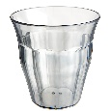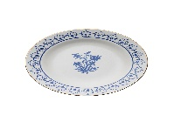

Når det gjeld inngangspengar er det frivillig å betale, men me håpar de gjev nokre kroner som kan dekke utgiftene til godteriposar og event. andre utgifter.
VEL MØTT!
Helsing FAU og skulen

